국내 화학공장의 설비 및 기기에 대한 신뢰도 데이터베이스 구축(1)

민경란*, 한상훈*, 김승환*, 강순중**, 임대식**
한국원자력연구소 종합안전평가팀*
한국산업안전공단, 화학공장위험설비안전센터**

Construction of Reliability Database for the Instruments and Components of Chemical Plants

Min, K.R*, Han, S.H*, Kim S.W*, Kang S.J**, Yim, D.S.**
Korea Atomic Energy Research Institute*
Korea Industrial Safety Corporation**

1. 서론
화학 공정 산업은 고도의 기술 집약적 대규모 장치 산업으로서 중대 사고의 잠재 위험성이 크므로, 중대 재해를 방지하고 그 피해를 최소화하기 위하여 위험 설비에 대한 정량적 위험성평가 및 이를 위한 신뢰도 데이터베이스의 구축이 필수적이다. 신뢰도 데이터베이스의 구축을 위해서는 고장, 보수, 운전 및 시험 이력 등의 자료 수집과 분석이 선행되어야 한다.
신뢰도 데이터베이스 구축을 위해서는 많은 시간과 노력이 필요하고, 화학공정에 대한 주요 장치 및 설비의 운전 이력, 보수 및 시험, 고장 이력 등이 체계적으로 전산화되어야 하는데, 이에 대한 노력이 국내에서는 아직 미미한 실정이다. 일부 각 사업장에서 편의를 위하여 업무 처리 중심의 단편적인 전산시스템이 활용되고는 있으나, 방대한 데이터를 체계적으로 수집, 분석 및 가공하여 사용자에게 필요한 정보를 적절히 제공하지 못하기 때문에 화학 공정에 대한 안전성과 이용률 향상 및 합리적인 보수 업무를 수행하기에는 많은 제한점을 가지고 있다. 현재 일반 산업체에 대한 정량적 위험성 평가의 초기 단계인 지금부터라도 국내 화학공장의 장치 및 위험 설비에 대한 신뢰도 데이터베이스 구축이 시급한 실정이다.
화학 공정의 위험성 평가를 위한 ‘K-Hazop’ 프로그램을 공동으로 개발한 바 있는 한국산업안전 공단과 한국원자력연구소는, 원전에 대한 운영 및 성능 향상 그리고 안전성 평가를 위하여 신뢰도 데이터 분석 경험이 있는 한국원자력연구소의 기술을 토대로 국내 화학공장 특성에 맞는 방대한 데이터를 체계적으로 수집하여 입력하고, 이들 데이터를 분석할 수 있는 신뢰도 분석 프로그램 (‘K-Rdb’) 을 자체적으로 개발하여 기술적 자립을 도모하고자 하였다. 이들 화학 공장에 대한 신뢰도 데이터베이스는 ‘위험설비 안전관리체계 구축사업’ (Integrated Risk Management System) 의 기반인 신뢰도 데이터베이스로 구축되어 화학 공장에 대한 정량적 위험성평가에 활용될 것이다.

2. 본론
국내 화학공장의 설비 및 기기에 대한 신뢰도 데이터베이스를 수집하고 그 분석 체계를 구축하기 위해, 화학공장의 설비 종류, 설비별 고장 모드를 검토하고 분류하였다. 이를 토대로 신뢰도 데이터베이스 구조를 작성하였으며, 입력 소프트웨어 (‘K-Rdb’) 초안을 개발하였다. 시범 화학 공장의 기기에 대한 보수 및 고장 자료를 수집하여 입력하고, 그 신뢰도 자료를 분석하고 있는 중이다. 그리고 화학 공장의 정량적 위험성 평가에 사용할 수 있도록 외국의 일반 신뢰도 자료를 데이터베이스화 하였다^{1,2}.
‘K-Rdb’ 를 활용하여 데이터베이스화된 화학 공정에 대한 설비 종류별 고장모드와 고장 심각도, 보수이력 및 운전 이력 등으로부터, 설비별 보수 횟수 및 총 보수 시간 및 평균 보수시간, 그리고 설비 별 총 이용불능시간과 평균 이용불능시간을 산정할 수 있다. 고장 모드별 고장 빈도로부터 고장율도 분석할 수 있다.
원자력 분야의 신뢰도 자료와 비교해보면 기기에 대한 사양 정보나 보수 이력 자료 및 운전 이력 정보 등은 화학 공정 분야와 유사하다. 그러나 설비별 Redundancy 개념이 중시되는 원자력분야의 경우 설비 작동 횟수가 중시되지만, 상시 운전되는 설비가 대부분인 화학 공정 분야에서는 설비에 대한 작동 횟수는 큰 의미가 없다고 판단된다.

2-1. ‘K-Rdb’ 설비데이터베이스 구조
‘K-Rdb’을 이용하여 입력되는 모든 정보는 데이터베이스 화일에 저장되는데, ‘K-Rdb’에서 이 화일을 문서라고 하며, 이 신뢰도 화일은 여러 개의 Table로 저장된다. 첫째 Table로, 플랜트 정보가 있으며, 여기에 플랜트 ID 및 운전이력과 자료 수집기간 등의 정보가 저장되고, 둘째 설비 정보 Table에는 설비 사양과 설비 운전 이력, 설비 보수 이력 등의 정보들을 저장할 수 있다. 그리고 설비 종류별 고장모드와 고장심각도, 기기 경계 등 일반 신뢰도 자료를 데이터베이스화하여 신뢰도 분석을 효율적으로 수행할 수 있도록 하였다.
국내 화학공장의 설비별 신뢰도 자료를 데이터베이스화하기 위해 ‘K-Rdb’ 신뢰도 프로그램을 이용할 수 있는데, 이 프로그램에서 신뢰도 분석시 사용되는 정보는 그림 1-1 과 같이 구조화되었다.
그림 1-1. ‘K-Rdb’의 구조
2-2. ‘K-Rdb’ 운영체제
그림 1-2 에서 보는바와 같이 국내 화학 공장의 설비별 사양 및 운전 이력 그리고 보수 이력을 ‘K-Rdb’ 를 이용하여 데이터베이스화 (DB) 하고, 이들 사업장의 각 각의 DB는 한국산업안전공단 위험설비

그림 1-2. ‘K-Rdb’의 운영체제
센터의 ‘IRMS-RDB’ (Integrated Risk Management System-Reliability Database) 로 통합, 구축될 것이다. 그리고 ‘IRMS-RDB’ 로부터 국내 화학공장의 설비별 신뢰도 정보가 각 사용자에게 제공될 것이며, 향후 화학 공장의 정량적 위험성 평가의 기반 자료로 활용될 것이다.

2-3. ‘K-Rdb’의 기능 및 적용
(1) ‘K-Rdb’ 에 포함된 문서 양식은 다음과 같다.
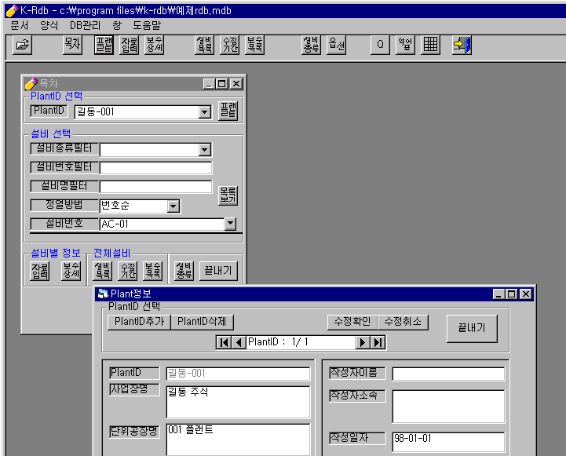 기기 신뢰도를 분석하고자 하는 대상 설비에 대한 고장 이력과 보수 이력을 ‘K-Rdb’ 이용하여 입력하려면, 우선 플랜트 정보 Table에서 플랜트 ID와 설비 번호를 입력해야 한다. 그 예로 ‘K-Rdb’ 의 화면 목차와 플랜트 정보 화면은 그림 1-3 과 같다
그림 1-3. ‘K-Rdb’의 문서 목차와 플랜트 정보 화면
(2) ‘K-Rdb’ 을 활용하여 임의 플랜트의 설비에 대한 사양 정보 및 자료수집 및
운전기간 정보, 그리고 보수 이력 정보를 그림 1-4 에서 나타내주고 있다.

(3) 화학 공장의 정량적 위험성 평가에 사용할 수 있도록 ‘K-Rdb’ 에서는 설비 종류별 고장모드와 고장 심각도, 기기 경계 등 일반 신뢰도 자료를 데이터베이스화하였다.
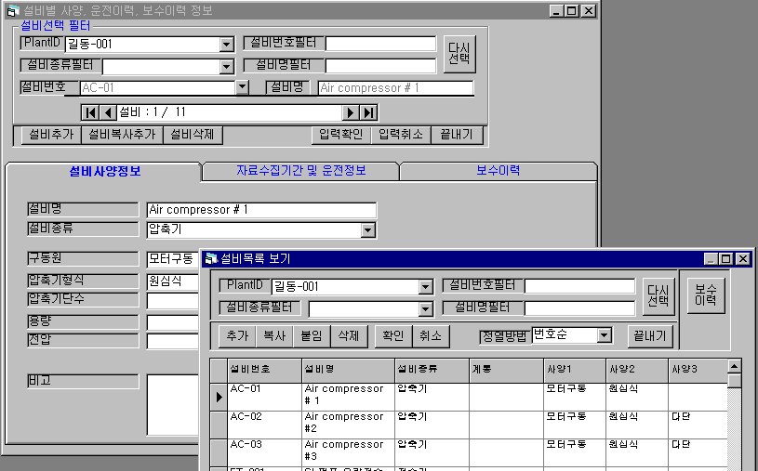그림 1-4. ‘K-Rdb’ 의 설비 정보 화면

결론
본 연구에서는 국내 화학공장의 설비 및 기기 신뢰도 데이터를 입력 및 분석할 수 있는 전산관리 체제를 구축하기 위하여 다음과 같은 작업이 수행되었으며, 이는 화학 공장의 안전성과 이용률을 개선하므로써 심층적인 안전 대책 마련의 기본 자료로 활용되어 중대 산업 사고를 감소시키는 데 기여할 수 있을 것으로 판단된다.
- 국내 화학 공장의 주요 설비의 종류, 설비별 고장 모드를 검토하고 분류하였으며, 이를 토대로 종합적이고 체계적인 신뢰도 데이터베이스 분석 체계를 구축하였다.
- 시범 화학 공장에 대한 기기 신뢰도 자료를 입력 및 분석하였고, 이에 의해 ‘K-Rdb’ 라는 신뢰도 분석 소프트웨어를 개발하였다.
- 화학 공정에 대한 기기 신뢰도 데이터베이스로부터 설비별 보수 횟수 및 총 보수 시간 및 평균 보수시간을 산출할 수 있고, 또한 설비 별 총 이용불능시간과 평균 이용불능 시간을 파악할 수 있다. 그리고 고장 모드별 고장 빈도로부터 고장률을 분석할 수 있다. 그러나 원자력 분야의 신뢰도 자료에서는 설비별 Redundancy 개념에 의해 설비 작동 횟수가 중시되지만, 그밖에 기기의 사양 정보나 보수 이력 자료 등은 유사하다. 다만 운전 이력 자료 경우, 화학 공정 분야에서는 상시 운전되는 설비가 대부분이므로 설비에 대한 작동 횟수 산출은 큰 의미가 없다고 판단된다.
- 화학 공장의 정량적 위험성 평가에 사용할 수 있도록 외국의 일반 신뢰도 자료를 데이터베이스화 하였다^{1,2}.
- 주요 설비에 대한 신뢰도 자료 데이터베이스를 구축하고, 분석 프로그램을 활용하므로써, 화학 공장의 안전성과 이용율 및 경제성을 향상시킬 수 있을 것으로 판단된다.
참고문헌
1. Center for Chemical Process Safety of the American Institute of Chemical Engineers, “Guidelines for Process Equipment Reliability Data”, (1989)
2. BP Norway Limited U.A., “Offshore Reliability Data Handbook”, 2nd edition(1992)

